均值 实际样本和/样本数 平均数

期望 估计样本和/样本数 预估平均数

方差 各个数据与均值的差的平方和，再对平方和再求期望

E[X-E(X)]² 统计数据与均值的偏离程度但量纲不同(平方了)

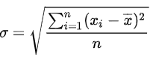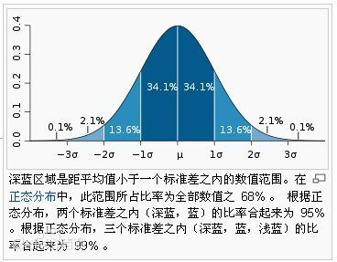标准差 /协方差

一个班级里有60个学生，平均成绩是70分，标准差是9，方差是81，假设成绩服从正态分布，那么我们通过方差不能直观的确定班级学生与均值到底偏离了多少分，通过标准差我们就很直观的得到学生成绩分布在[61,79]范围的概率为68%

方差可以直观表现出数据偏离了多少

**均方误差（MSE）**是各数据偏离**真实值**差值的平方和 的平均数